**PLANOS DE UBICACIÓN**

**EDR PANDURO**

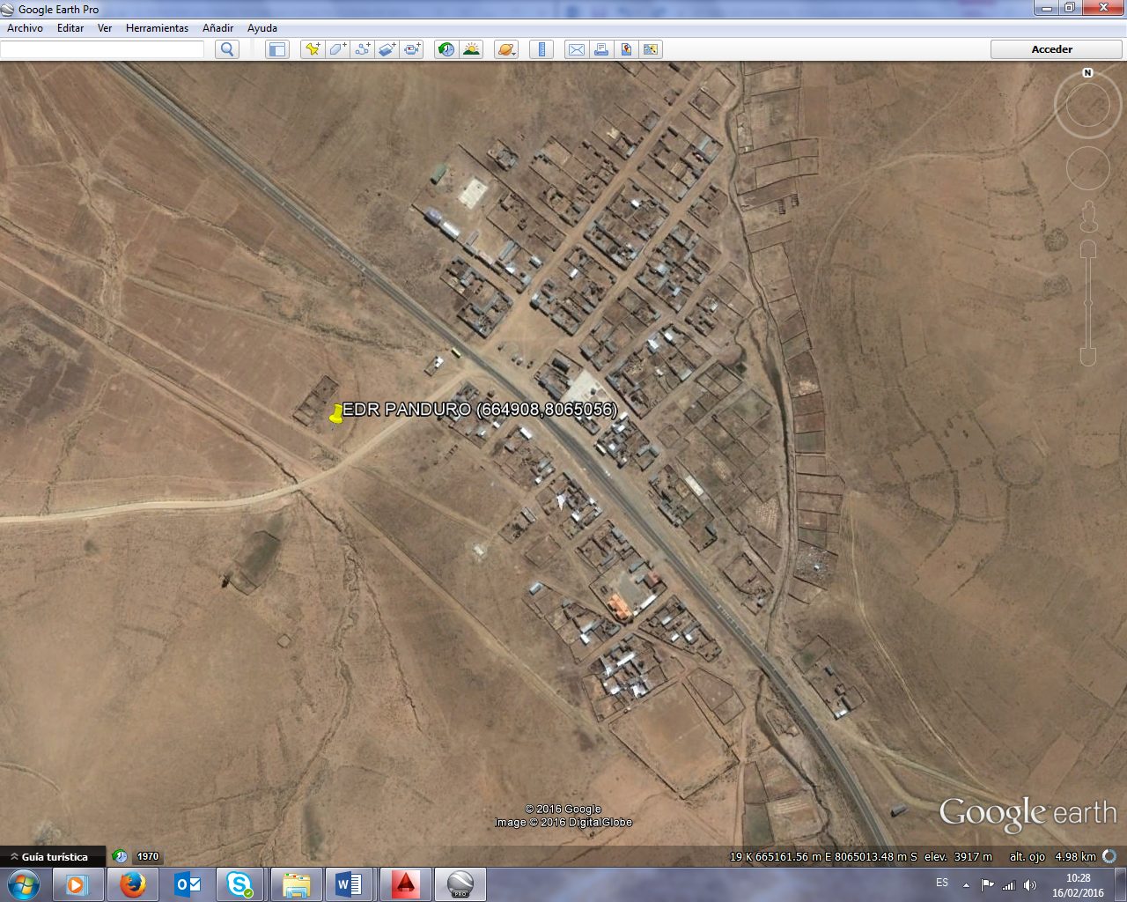

**EDR QUELCATA**

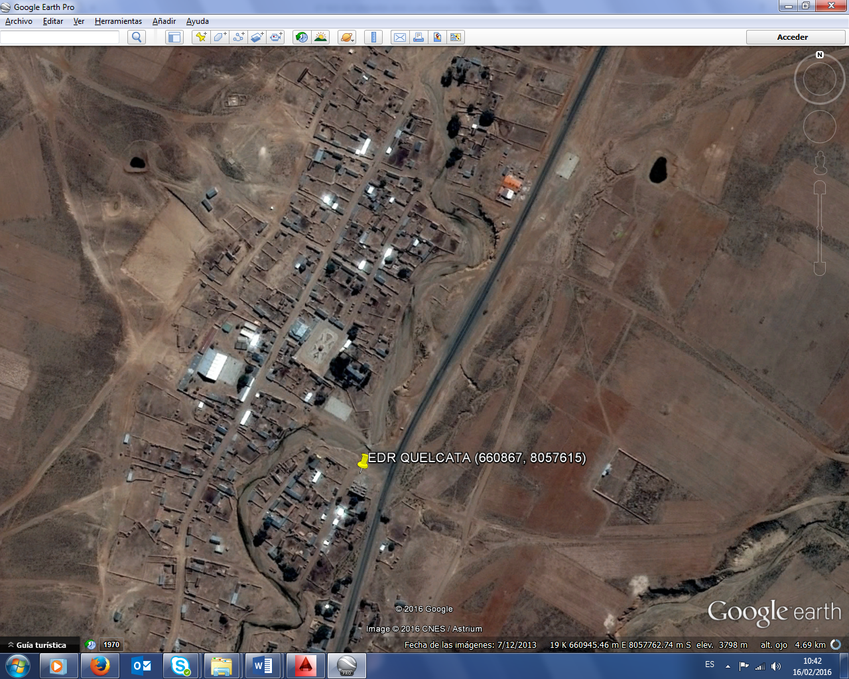

**LETREROS**

**LETREROS DE SEÑALIZACIÓN - HOMBRES TRABAJANDO.**

(ESTRUCTURA METÁLICA, 850 mm de ancho por 1300 mm de alto)

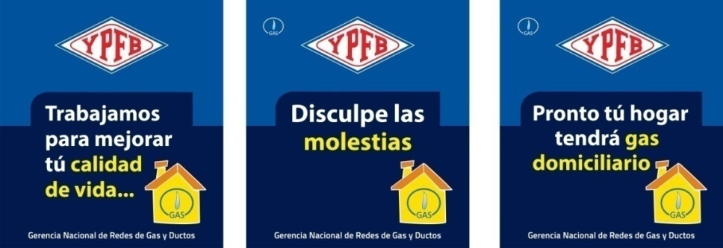

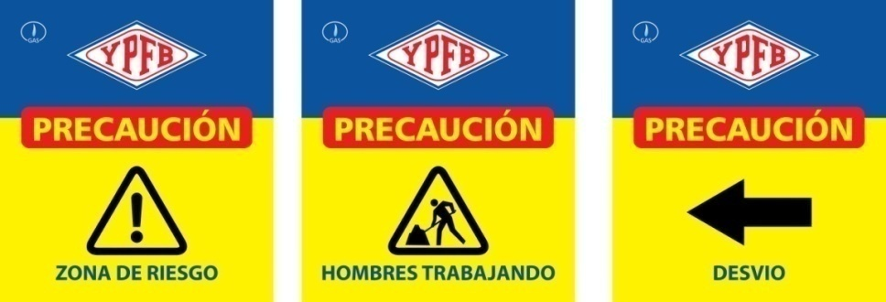

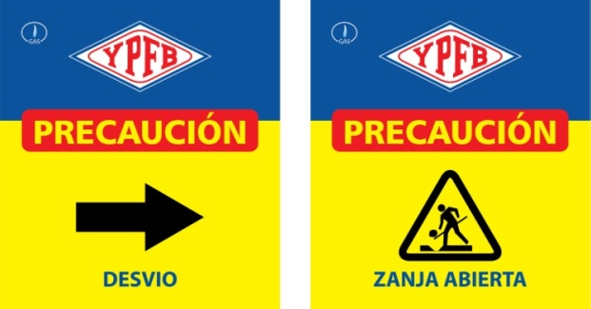

**LETRERO DE OBRA.** (De acuerdo a especificación, 2,8 m de ancho por 2,0 mm de alto)





